רועי לבס. "לאן אתה נוסע"
סינגל חדש המלווה את יציאת הEP החדש לחנויות

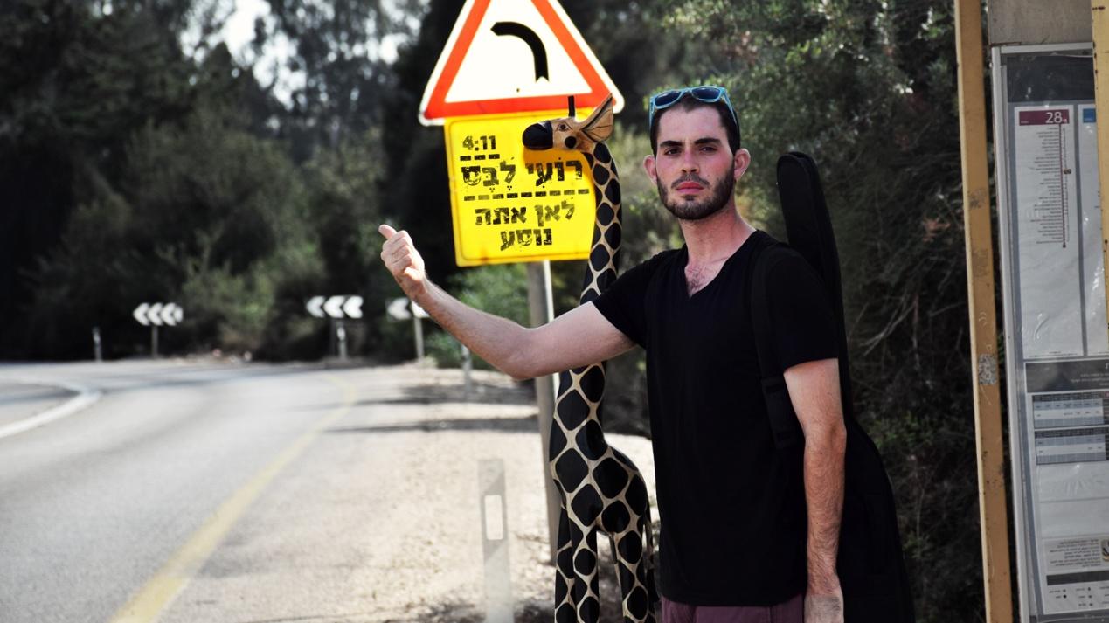
רועי לבס בהחלט לא תל אביבי, הוא בן 24 מעמק חפר. שוכר מזה שנה דירה בעיר הגדולה תל אביב ומנסה להבין מה הסיפור של העיר הזאת, כמו שגם מתבטא בשירים שלו. הוא מנגן על גיטרה, קלידים ועוד כלים מעניינים. בזמנו הפנוי בבקרים הוא בכלל מפתח תוכנה.
״לאן אתה נוסע״ הסינגל השלישי מלווה את יציאת הEP לחנויות. הוא שיר שכתב בגיל 19 לקראת הגיוס, והוא לוכד בתוכו את הדאגות של ילד שלא יודע לאן הוא רוצה לכוון את החיים שלו - האם ללכת על החלום, ללכת על הכיוון הבטוח, וההתמודדות עם ההבנה שהזמן להחליט מתקרב.
במהלך ההפקה של האלבום השיר לבש חג עם כלי נשיפה בכישופו של רומן גרינבלט, ואיפשר לקרוץ לאחת הלהקות האהובות עליו - הדורבנים, וגם לקח סטייה מפתיעה עם מקצב מזרחי באמצע.
ה-EP החדש "לאן אתה נוסע", הוא תוצאה של שנה של עבודה עם המפיק המוזיקלי רומן גרינבלט, ו- 6 שנים של הופעות בהן התמקם במועדוני הופעות מחיפה ועד מצפה רמון. בכל ערב נזרקו לחלל האולם אקורדים וחזיות (תכל'ס, בעיקר אקורדים)...
"לאן אתה נוסע" כולל שישה שירים אשר ממסגרים רגעים נבחרים בתהליך הגדילה של ילד לאיש צעיר.
הופעות קרובות:
הופעת השקה חגיגית ב 25.10 לבונטין 7 הופעה עם הרכב
28.12 בר גלים, חיפה הופעה אקוסטית

לפרטים נוספים:
חגית נוביק סלומון 050-2343030

